Викторина : «Мы Россияне»
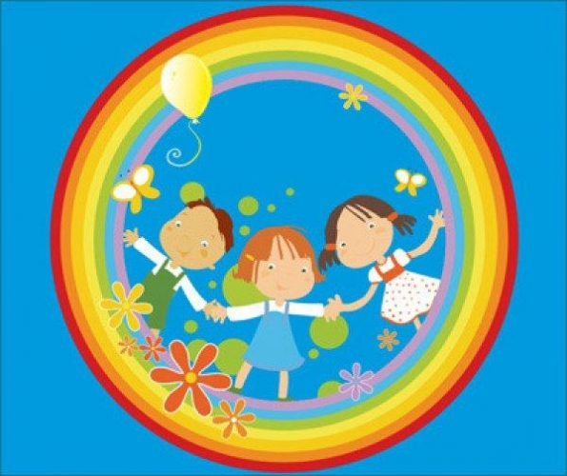

Ф - МА. «Родина» Р.Н.П.
С-Д. «Глобус»
ВЕДУЩИЙ 1 :(ЧИТАЕТ СТИХ «РАЗНОЦВЕТНЫЙ ШАР»)
Ведущий 2:(ЧИТАЕТ СТИХ «У КАЖДОГО ЛИСТОЧКА»)

Ф-МА. П.И.ЧАЙКОВСКИЙ «ТРЕПАК» ТАНЕЦ «РУССКИЙ
Д Ш И
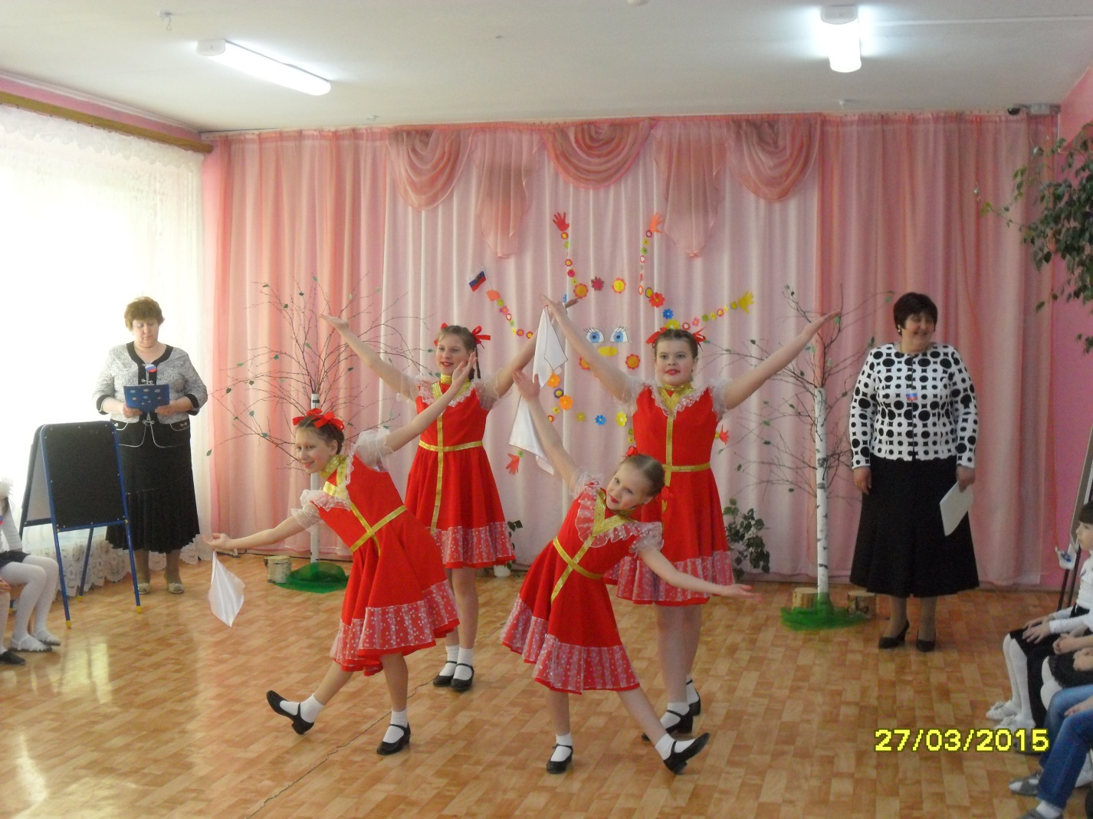
ВЕДУЩИЙ : ( ГОВОРИТ ДЛЯ ЧЕГО СОБРАЛИСЬ.)
Начинается: ВИКТОРИНА
Участвуют две команды - «Молодцы» и «Удальцы» .Необходимо изготовить детям эмблемы-геометрической формы, раскрашенные цветами государственного флага.

1.приветствие команд
За каждое приветствие очко.

Удальцы в-народ весёлый.
Мы приветствуем вас всех !
Пожелаем вам удачи,
Пусть вас ждёт большой успех!

Молодцов мы видеть рады.
Все достойны вы награды.
Дружим с вами много лет.
Шлём вам пламенный привет!

2.Вопросы командам.
*Назовите известные города России.
*Назовите известные реки России.
За каждый ответ- очко .Повторять названные города и реки нельзя.
3.Задания командам.
*Закрасить флаг. На двух листах бумаги изображён флаг ;несколько детей от каждой команды быстро, аккуратно и в правильной последовательности раскрашивают его .Кто быстрее.
С-Д: Герб РФ и Герб Н/ С (В/С).
*Сложить Герб .Два таких же Герба , что изображены на слайдах, разрезаны на несколько частей.
Глядя на образец дети должны сложить Герб.
*Сложить из букв слова : Родина, дружба, мир , мама ,папа. Россия, герб , флаг, земля, небо, радуга
Каждой команде даётся задание, какие слова складывать...
*Найти Герб Верхних Серёг.
За каждое выполненное задание очко.
4.Литературно-музыкальный конкурс.
С-Д. Репродукция картины А .И. Куинджи »Берёзовая роща.»
Ф-МА. « Песни о Родине»
*Каждая команда исполняет одну песню о Родине.
Очко за исполнение.
*Прочитать стихи о Родине (Заранее выученные).
Ведущий задают детям вопросы: что такое дружба.
С-Д. Кот Леопольд ( Из мультфильма «Кот Леопольд»)
Ф-МА. Песни «Настоящий друг»
Ф-МА. Песни « Всё мы делим пополам»
*Каждая команда исполняет песню о дружбе и читает стих.
Ведущий предлагает гостям исполнить песню «Вместе весело шагать.»
С-Д. «Дети идут в поход».
Ф-МА. Песня «Вместе весело шагать».
5.Домашнее задание.
Каждая команда должна показать красивое маршевое перестроение.
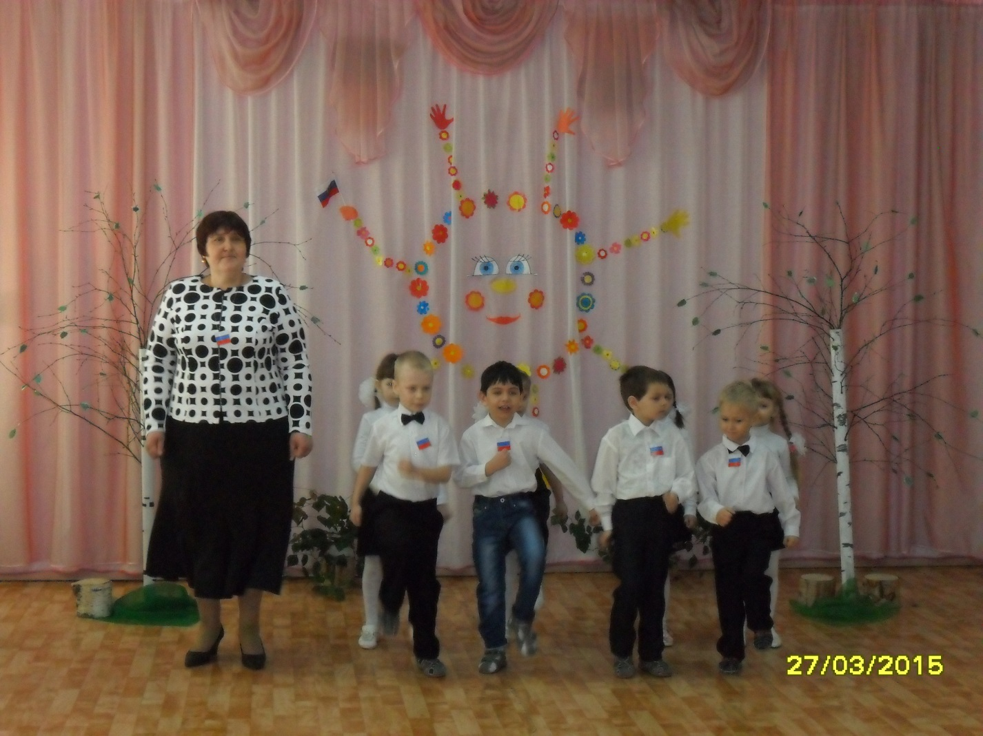
Ребёнок: Пусть плачут сосульки
И ржавые вёдра,
И мокрые шляпы-кап-кап.
Но мы ведь мужчины-
Реветь без причины
Нельзя нам по чину
Никак
Смотр строевой песни детей старшей группы.
С-Д . « Кадетов »
Ф-МА.» Марш Кадетов»
Смотр строевой песни детей подготовительной группы.
С-Д. «Собор Василия Блаженного »
Ф-МА. Песня «Москва» О. Газманов.
6.Конкурс пословиц и поговорок.
(Чья команда назовёт больше пословиц и поговорок о Родине , дружбе и МИРЕ.)
7.Конкурс капитанов «Отгадай кроссворд ».
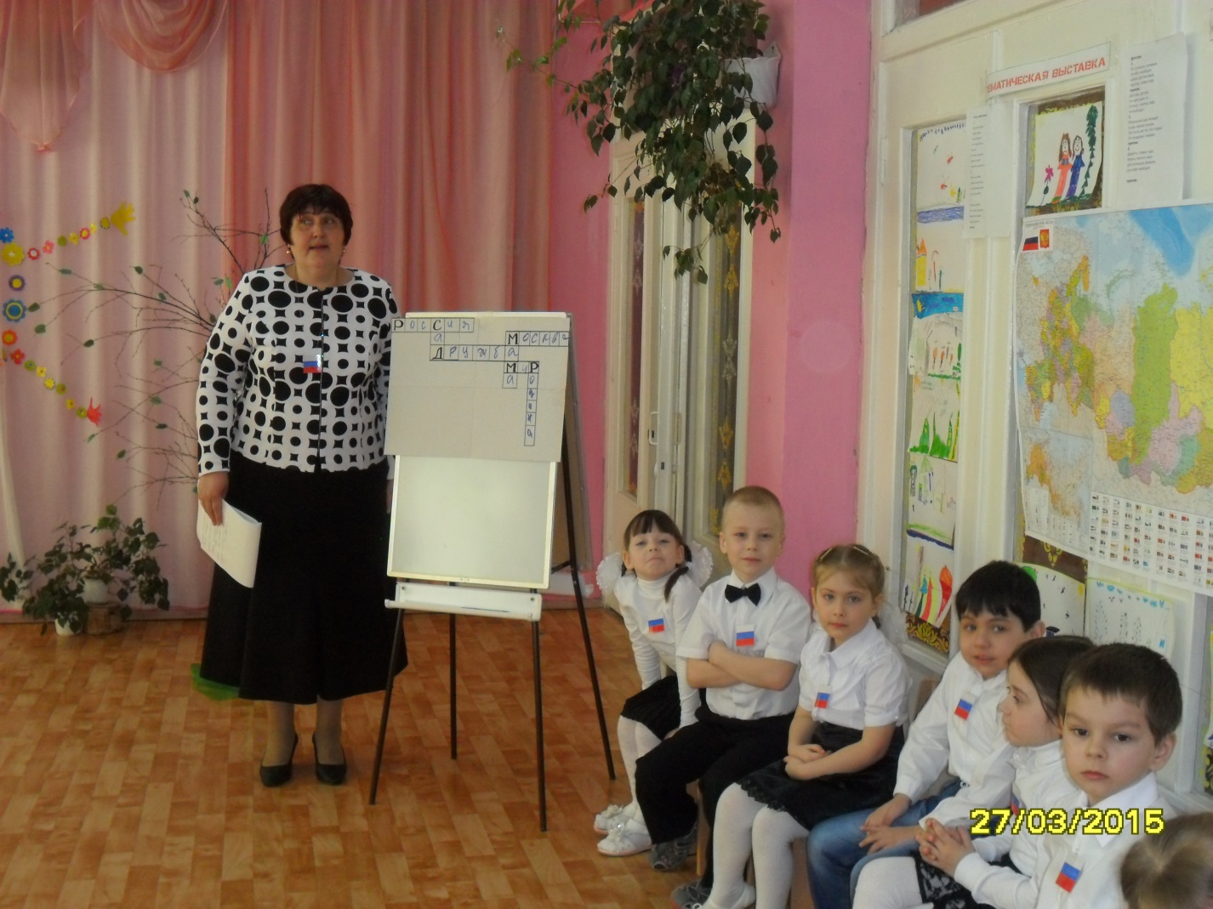
Слова: Россия, Детский сад, Дружба, Мама, Мир, Родина, Москва.

Жюри подводит итоги ВИКТОРИНЫ ( в это время проходит показ слайдов по закреплению Российской Символики ,символики Нижних Серёг и Верхних Серег.)
Ф-МА. Гимн-Д Верхних Серёг.
С-ДЫ. СИМВОЛИКА ВЕРХНИХ СЕРЁГ И ДОСТОПРИМЕЧАТЕЛЬНОСТИ

.
Ф-МА. Гимн Нижних Серёг.
С-ДЫ. Символика Нижних Серёг и достопримечательности.
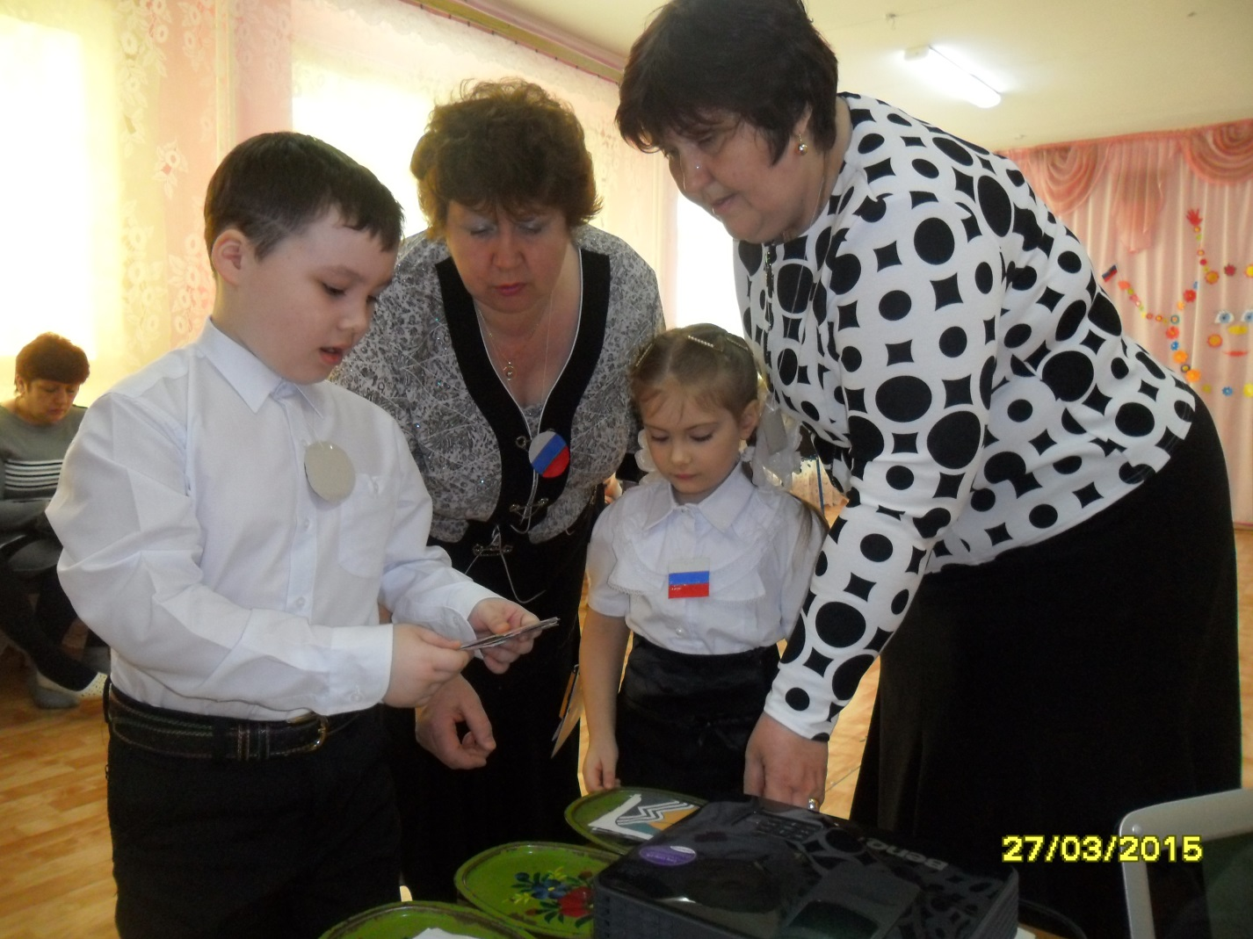
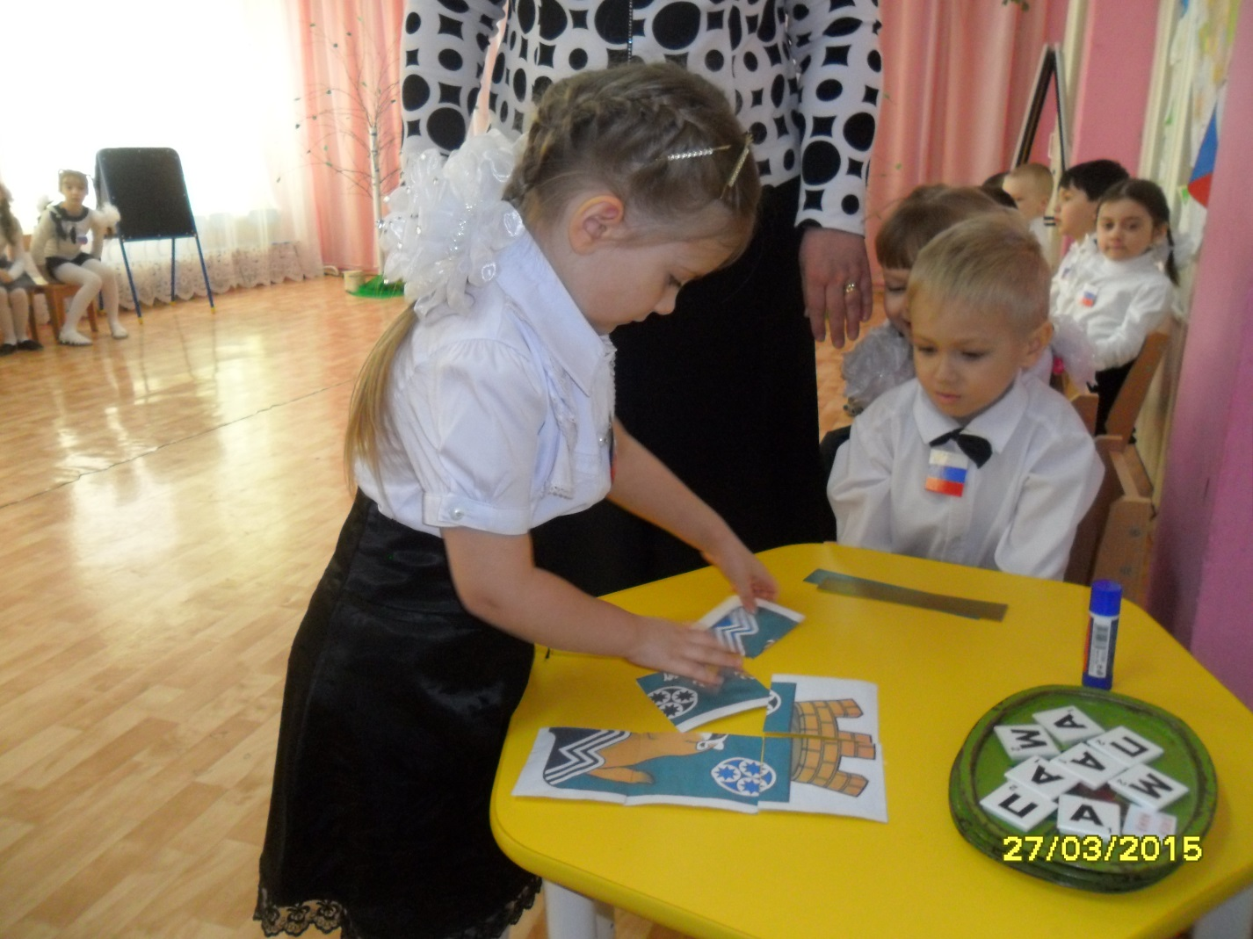
Ф-МА. Гимн РФ.
С-ДЫ. Символика России и достопримечательности города Москва.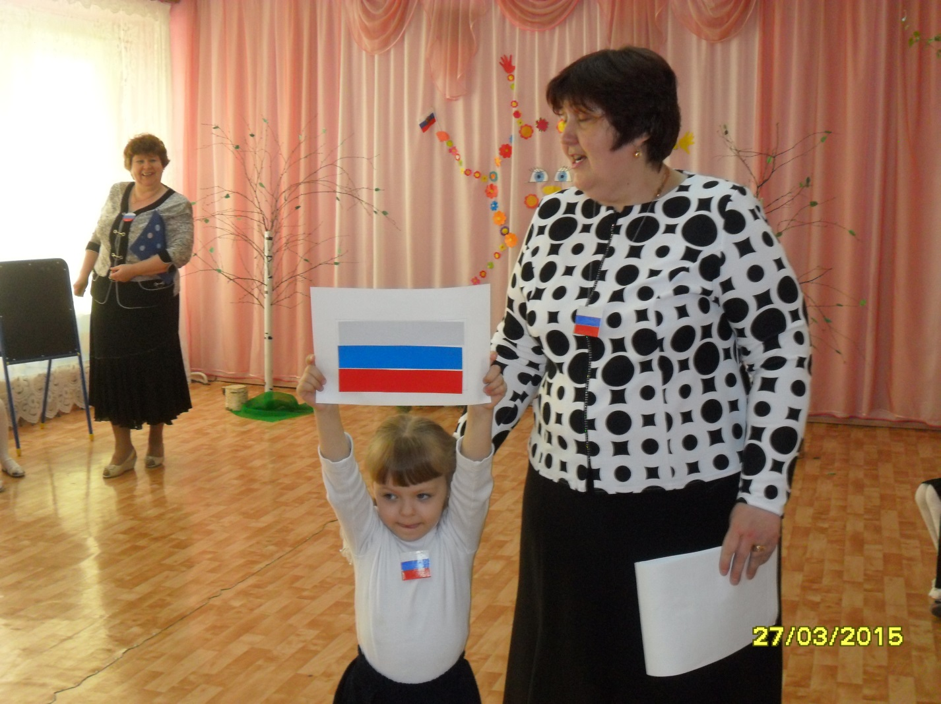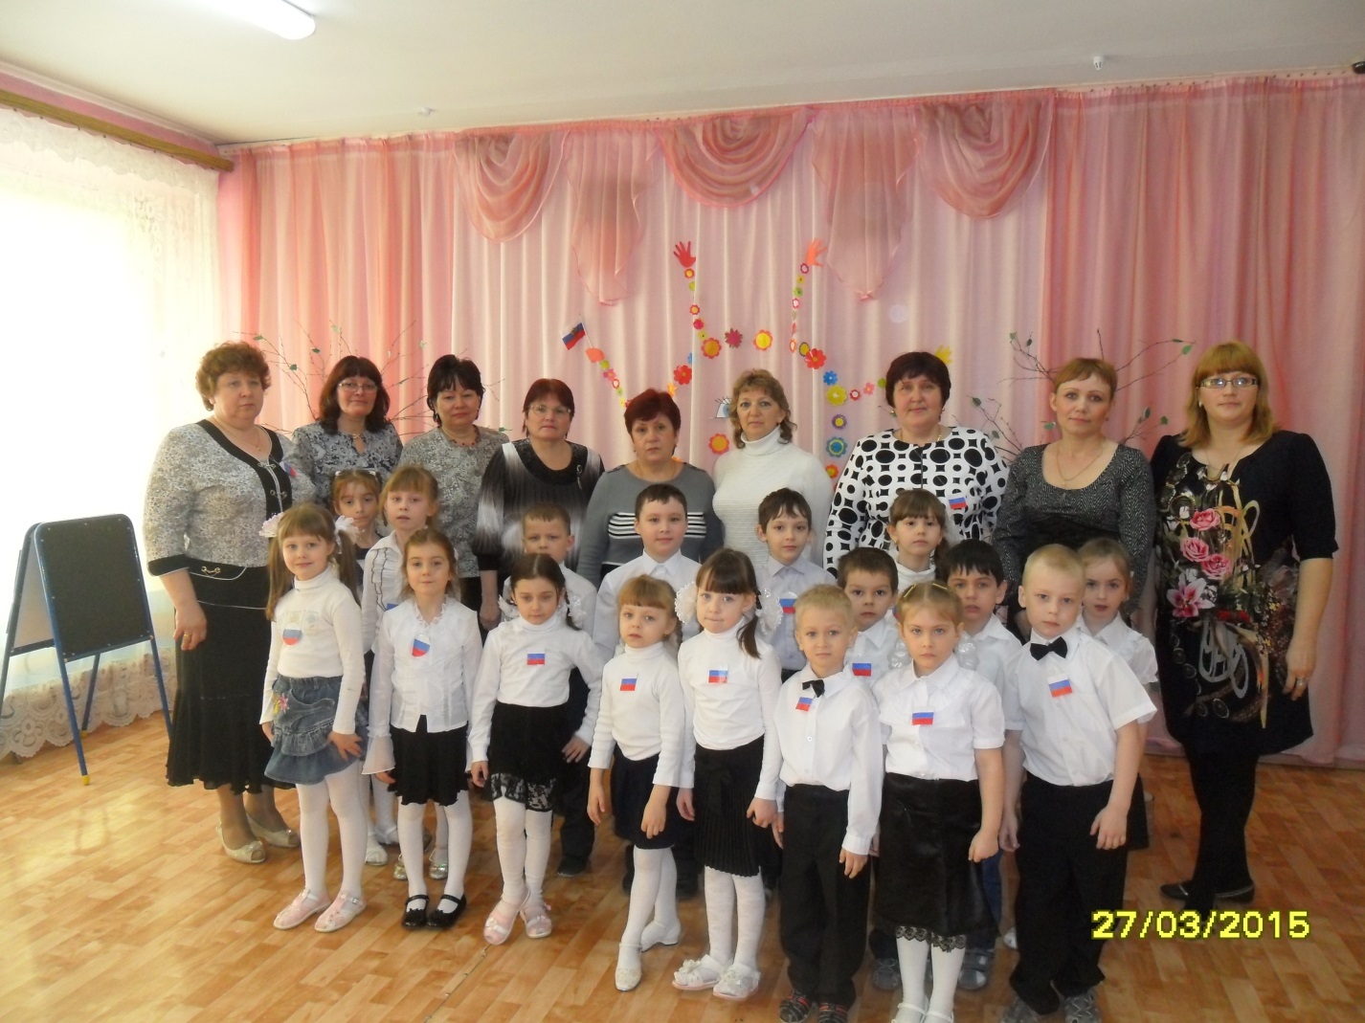
. Слово жюри. Победила Дружба!
Ведущий приглашает детей и гостей на заключительный хоровод «Детство».
Ф-МА . Музыка Е. Филипповой. Слова В. Степанов «ДЕТСТВО».

Гости и участники викторины расходятся под музыку.
Ф-МА. Музыка Ю. Антонова. Слова С. Михалкова. «Родные места».
.





